Тема опыта: «Реализация индивидуальных образовательных возможностей обучающихся в условиях урока и внеурочной деятельности»
Автор опыта: Дуркина Нина Витальевна, учитель технологии ГБОУ НАО «Средняя школа № 4 г. Нарьян-Мара с углубленным изучением отдельных предметов»

Раздел I
ИНФОРМАЦИЯ ОБ ОПЫТЕ
Условия возникновения, становления опыта
Вся педагогическая деятельность Дуркиной Нины Витальевны связана со школой № 4, её педагогический стаж насчитывает 37 лет, стаж - в данной должности 35 лет.
Школа находится в благополучном микрорайоне, в настоящее время она оснащена новейшим оборудованием и компьютерной техникой. В образовательном учреждении есть кабинеты с интерактивными досками, компьютерные классы, кабинеты технологии, химии, физики, в которых созданы все условия для организации полноценного образовательного процесса. Имеется хорошая школьная столовая, работают различные факультативы и кружки по интересам, в том числе и по технологии. Обучающиеся имеют возможность посещать такие учреждения, как Дворец Культуры «Арктика», Культурно спортивный комплекс «Лидер», Пустозерский и окружной краеведческий музей, детская библиотека, которые находятся в микрорайоне школы, что способствует их творческому развитию и активности.
Большинство родителей имеют высшее образование, их дети воспитываются в благополучных семьях и обладают творческим потенциалом. Часть детей живут в неблагополучных и неполных семьях, благосостояние которых среднее и ниже среднего, что, безусловно, влияет на их интеллектуальные возможности и мотивацию учения. Но развить интерес к учению и реализовать их индивидуальные возможности тех и других возможно только с помощью учителя.
Началом работы по теме опыта стал анализ диагностики по определению уровня школьной мотивации познавательного интереса учащихся. Первоначальное исследование было проведено в 2013 - 2014 учебном году среди учащихся 5-х классов. Умственная активность пятиклассников высока, но способности будут развиваться только в деятельности, вызывающей положительные эмоции; успех (или неуспех) существенно влияет на мотивацию учения. Оценки играют важную роль в этом: высокая оценка дает возможность подтвердить свои способности. Совпадение оценки и самооценки важно для благополучия подростка.
При выявлении у учащихся уровня развития познавательного интереса основным методом стал метод наблюдения, данные которого дополнялись и конкретизировались с помощью анкетирования, индивидуальных бесед как с детьми, так и с преподавателями, работающими в пятых классах.
Учащимся была предложена анкета Н.Г. Лускановой, направленная на определение мотивации изучения школьных предметов на начало и конец эксперимента. (Приложение 1)
В диаграмме представлены результаты на начало эксперимента.

Диагностика выявила проблемы в развитии познавательной активности учащихся.
Проанализировав результаты диагностики, учитель ставит задачу создания необходимых образовательных условий для повышения уровня мотивации учащихся на уроках технологии и во внеурочной деятельности, развитию их познавательного интереса и творческой активности.
В сегодняшнем образовательном пространстве организация жизнедеятельности ученика направлена на формирование у школьников метапредметных результатов – универсальных учебных действий (личностных, познавательных, регулятивных и коммуникативных), которые становятся базой для овладения ключевыми компетенциями, «составляющими основу умения учиться».
Становление опыта связано с созданием условий для развития познавательной активности и творческих способностей школьников, практических навыков и умений, привития интереса к предмету. Специфика предмета «Технология» заключается в том, что само содержание направлено на формирование у обучающихся практических навыков. А уроки создают благоприятные условия для устранения недостатков познавательной деятельности, когда при решении трудовой задачи учащиеся действуют в соответствии со своим желанием и могут ощутить конечные результаты своего труда.
Актуальность опыта
Недостатком традиционной системы обучения является стандартизация многих моментов обучения в школе: единое для всех время на овладение программой, единая для всех длительность урока, слабая ориентированность школы на формирование и развитие индивидуальности ученика, слабый учет и развитие его разнообразных способностей и интересов. Все это влечет за собой ряд отрицательных явлений в учебной работе: недостаточная учебная мотивация школьников, учение ниже своих способностей, пассивность и беспомощность учащихся, и результат всего этого – случайный выбор профессии и неустроенность в дальнейшей взрослой жизни.
Одной из главных задач современной общеобразовательной школы является индивидуальное развитие личности, обеспечение актуальности приобретаемых учеником знаний и опыта в тесной связи с его интересами и возможностями. Из этого следует: индивидуальные образовательные возможности учащихся представляют собой требования к учащимся в соответствии с их возможностями, создание оптимальных условий для обучения и способствование систематическому росту школьника.
Что же мы называем индивидуальными образовательными возможностями? Рассмотрим данные понятия.
«Индивидуальный – личный, свойственный данному индивидууму, отличающийся характерными признаками от других».[6]
Образование – единый, целенаправленный процесс, объединяющий воспитание, обучение и развитие.
«Возможность» – совокупность условий, позволяющих сделать, осуществить что-либо, добиться чего-либо».[5]
Реализация этих задач в массовой школе сложна и трудоёмка, ведь педагог должен учитывать особенности каждого ребёнка, работая при этом со всеми учениками. В ФГОС ведущим принципом является личностный ориентир собственной деятельности. Это вполне реально, если использовать разнообразные дидактические приёмы, сочетать на уроке фронтальные, индивидуальные и групповые формы учебно-познавательной деятельности. Многие важные качества, необходимые для последующей полноценной самостоятельной жизни ребёнка закладываются именно в стенах школы, и, в частности, на уроках технологии.
Актуальность темы не вызывает сомнений, поскольку позволяет решить противоречия между содержанием обучения и индивидуальными возможностями каждого ребенка, между фронтальным изложением учебного материала учителем и индивидуальными особенностями восприятия, памяти, интересов обучающихся. Моя задача, как педагога, ориентирована на создание условий для саморазвития личности, через реализацию на уроках и внеурочной деятельности индивидуальных возможностей каждого учащегося. Каким будет мир в середине XXI века, трудно себе представить, поэтому школа должна готовить своих учащихся к переменам, развивая у них такие качества, как мобильность, динамизм, самостоятельность. На рынке труда сегодня новые требования к выпускникам школ: необходим переход от хорошего специалиста к хорошему сотруднику. Хороший сотрудник – это не только хороший специалист, но и человек, который может работать в команде, способен к инновациям, самостоятельно принимает решения, проявляя инициативу.
Анализ работы над данной темой позволил сформулировать ведущую педагогическую идею: использование разнообразных дидактических приемов и форм, информационно-коммуникативных и здоровьесберегающих технологий на уроках способствует совершенствованию практических умений и навыков, позволяет эффективно организовать самостоятельную работу и индивидуализировать процесс обучения, повышает интерес к урокам технологии, активизирует познавательную деятельность учащихся, осовременивает урок.
Длительность работы над опытом
Работа над темой опыта велась с 2011 года. Совершенствуя методы и формы в преподавании своего предмета, учитель выстроила свою деятельность в несколько этапов.
Ι этап – начальный – сентябрь 2013 – ноябрь 2013 года.
ΙΙ этап – основной – декабрь 2013 – май 2016 года.
ΙΙΙ этап – заключительный – май 2016 – декабрь 2016 года
Начальный этап состоял в определение цели и задач работы по исследуемой проблеме, изучение и анализ научно-методической литературы, подборе диагностических материалов и выявлении уровня школьной мотивации обучающихся. Разрабатывались практические приемы работы по развитию познавательной активности у учащихся.
Основной этап заключался в формирование системы работы: выбор заданий, наиболее способствующих достижению цели, осуществлялась оценка эффективности методов и приемов развития познавательной активности школьников.
Заключительный этап состоял в проведении диагностики уровня мотивации учащихся, в подведение итогов реализации опыта, анализе результатов учебной деятельности и внеклассной работы. Состоялось обобщение накопленного материала: выступление на Педагогических чтениях - 26.08.2016 (региональный уровень). Были определены приоритеты дальнейшего развития опыта.

Диапазон опыта
В охват опыта включена единая система «урок + внеклассная работа».
Теоретическая база опыта
Анализ программ по технологии (обслуживающий труд), УМК и дидактического материала свидетельствуют о том, что нынешняя система обучения с ее учебным планом, преподавание по единым программам не учитывает индивидуальность ученика. В итоге - слабая учебная мотивация школьников, учение ниже своих возможностей, невысокий уровень творческих способностей. Большинство учащихся занимают в учебном процессе пассивную роль и поэтому уже в средних классах начинают терять интерес к учёбе, в том числе и к урокам технологии.
Теоретической основой педагогического опыта послужили труды Л.И.Божович, А.К.Марковой, Е.П.Ильина, Б.И. Додонова, Г.И.Щукиной о методах мотивации и стимулирования учебной деятельности обучающихся.
Известно, как неодинаков бывает уровень знаний и умений учеников, которых учит один и тот же педагог. Речь идет о нормальных в психическом развитии школьниках. Но они воспринимают и усваивают одни и те же объяснения учителя, один и тот же материал по–разному, что приводит к неодинаковым успехам.
Наблюдения педагогов и психологов показывают, что результаты учебной деятельности во многом зависят от того, что побуждает эту деятельность, т.е. зависят от мотивов. От того, как удается развить мотивацию учения у школьников, вызвать потребность в знаниях, научить учиться, во многом зависит успешность обучения (А.К.Маркова, Л.И.Божович, А.Н.Леонтьев и др.). Но прежде чем развивать учебную мотивацию, ее необходимо познать, выявить ее реальный уровень и возможные перспективы, “зоны ближайшего развития“ у каждого ученика и класса в целом.
Мотивация – важнейший компонент структуры учебной деятельности, а для личности выработанная внутренняя мотивация есть основной критерий ее сформирован- ности. Он заключается в том, что ребенок получает “удовольствие от самой деятельности, значимости для личности непосредственного ее результата”.[2]
Мотивы деятельности многообразны, а подчас и противоречивы. Они выражают внутренние побуждения личности, ее потребности и интересы. Соответствие мотивов личностным потребностям, целям деятельности и ее общественной пользе благоприятствует развитию школьника. Противоречие целей и мотивов создает неблагоприятные условия деятельности и, как следствие, сложность развития личности деятеля. С этим утверждением Г. И. Щукиной трудно не согласиться. Проблема мотивов и мотивации поведения - одна из стержневых и наиболее трудных в психологии.
Учебная мотивация широко освещена в психолого-педагогической литературе как частный вид мотивации, включенной в учебную деятельность (Л. И. Божович, А. К. Маркова, М. В. Матюхина, Е. И. Савонько, Н. М. Симонова и др.).
Учебный мотив определяется Л.И.Божович как структурный компонент учебной мотивации. По мнению автора, мотив учебной деятельности – это побуждения, характеризующие личность школьника, её основную направленность, воспитанную на протяжении предшествующей его жизни как семьей, так и самой школой.[1]
А.К.Маркова предлагает определение учебного мотива: мотив - это направленность школьника на отдельные стороны учебной работы, связанная с внутренним отношением ученика к ней.[4]
Учебная мотивация – это сложное, системное образование, состоящее из познавательных и социальных мотивов учения. Под мотивом учебной деятельности понимаются все факторы, обусловливающие проявление учебной активности: потребности, цели, установки, чувство долга, интересы.
Выделяют пять уровней учебной мотивации:
1.Первый уровень – высокий уровень школьной мотивации, учебной активности.
У таких детей есть познавательный мотив, стремление наиболее успешно выполнять все предъявляемые школьные требования. Ученики четко следуют всем указаниям учителя, добросовестны и ответственны, сильно переживают, если получают неудовлетворитель-ные отметки.
2.Второй уровень – хорошая школьная мотивация.
Учащиеся успешно справляются с учебной деятельностью. Подобный уровень мотивации является средней нормой.
3.Третий уровень – положительное отношение к школе, но школа привлекает таких детей внеучебной деятельностью.
Такие дети достаточно благополучно чувствуют себя в школе, чтобы общаться с друзьями, с учителями. Им нравиться ощущать себя учениками, иметь красивый портфель, ручки, пенал, тетради. Познавательные мотивы у таких детей сформированы в меньшей степени, и учебный процесс их мало привлекает.
4.Четвертый уровень – низкая школьная мотивация.
Эти дети посещают школу неохотно, предпочитают пропускать занятия. На уроках часто занимаются посторонними делами, играми. Испытывают серьезные затруднения в учебной деятельности. Находятся в серьезной адаптации к школе.
5.Пятый уровень – негативное отношение к школе, школьная дезадаптация.
Такие дети испытывают серьезные трудности в обучение: они не справляются с учебной деятельностью, испытывают проблемы в общение с одноклассниками, во взаимоотношениях с учителем. Школа нередко воспринимается ими как враждебная среда, пребывание в ней для них невыносимо. В других случаях ученики могут проявлять агрессию, отказываться выполнять задания, следовать тем или иным нормам и правилам. Часто у подобных школьников отмечаются нервно психические нарушения.
Одной из главных задач учителей является развитие мотивов, связанных с содержанием обучения и процессом обучения. Необходимо работать над формированием потребности в учебной деятельности у школьников.
В связи с этим можно дать несколько рекомендаций:
- поставленные задачи должны соответствовать возможностям школьников;
- процесс выполнения задачи должен предоставлять возможности для принятия и
исполнения самостоятельных решений;
- методы побуждения к деятельности не должны носить слишком жесткий характер;
- учащиеся должны знать, каких результатов ждет от них учитель и, по каким показателям будет оцениваться их деятельность;
- система контроля должна обеспечивать объективное выявление результатов деятельности;
- учитель должен быть мотивированным на улучшение результатов учеников;
- и, наконец: методы поощрения должны превалировать над методами наказания.
Мотивационная сфера - ядро личности. В начале своей школьной жизни, имея внутреннюю позицию школьника, он хочет учиться. Причем учиться хорошо, отлично. Среди разнообразных социальных мотивов учения, пожалуй, ведущими являются мотивы "доставить радость родителям", "хочу больше знать", "на уроке интересно". Имея знания, ученик получает высокие отметки, которые, в свою очередь - источник других поощрений, залог его эмоционального благополучия, предмет гордости. Когда ребенок успешно учится, его хвалят и учитель, и родители, его ставят в пример другим детям.
Умело подобранный материал к уроку усиливает интерес учащихся к занятиям, т.е. способствует формированию положительной мотивации учения.
Порой можно услышать от ученика: «Мне тогда все понятно, когда интересно». Значит, ребенку должно быть интересно на уроке. Если рассматривать все обучение в виде цепочки: “хочу – могу – выполняю с интересом – личностно – значимо каждому” (Якиманская И.С.), то мы опять видим, что интерес стоит в центре этого построения[8].
Так как же сформировать интерес у ребенка? Через самостоятельность и активность, через поисковую деятельность на уроке и дома, создание проблемной ситуации, разнообразие методов обучения, через новизну материала, эмоциональную окраску урока.
Для формирования и развития положительной устойчивой мотивации учебной деятельности важно, чтобы главным в оценке работы ученика был качественный анализ этой работы, подчёркивание всех положительных моментов, продвижение в освоении учебного материала и выявление причин имеющихся недостатков, а не только их констатация. Этот качественный анализ должен направляться на формирование у учащихся адекватной самооценки работы, её рефлексии.
Для того чтобы развивать у учащихся умение самооценки и самоконтроля работы, следует использовать разные формы взаимопроверки и взаимооценки, задания на рефлексию своей деятельности. Как показывают многолетние эксперименты, всё это формирует у учащихся правильное и разумное отношение к отметке как к важной, но не самой существенной ценности в работе.
Все это приводит к необходимости полноценной работы с детьми по повышению и поддержанию на высоком уровне мотивации к учению.
В качестве ключевых, нами были выделены следующие особенности подобной работы:
- Необходимость развития целеустремленности ученика;
- Необходимость увеличения эмоциональной привлекательности урока;
- Включение в работу учителя нестандартных форм подачи материала, ведения урока приведет к повышению уровня интереса к занятиям;
- Необходимость использования в работе учителя межпредметных связей - системы отношений изучаемой тематики с темами из других предметных областей, изученных учеником и еще не изученных для формирования понимания ценности изучаемого и связи изученного с вновь изучаемым;
- Необходимость использования учителем игровых форм занятий как опоры для выстраивания новой ведущей деятельности - учебной на основе уже сформированной - игровой;
- Постоянная необходимость мониторинга учебной активности ребенка, реакция на ее снижение;
- Совместная профессиональная деятельность по коррекции и профилактики низкого уровня учебной мотивации педагога с психологом.
Рассматривая учебную мотивацию, следует опираться на три подхода к описанию групп мотивов.
Первый вариант классификации предполагает рассмотрение двух больших групп мотивов: познавательные и социальные.
Познавательные мотивы связаны с содержанием учебной деятельности и процессом ее выполнения. Эти мотивы свидетельствуют об ориентации школьников на овладение новыми знаниями, учебными навыками, определяются глубиной интереса к знаниям: новым занимательным фактам, явлениям, к существенным свойствам явлений, первым дедуктивным выводам, к закономерностям и тенденциям, к теоретическим принципам, ключевым идеям и т.д. К этой группе относятся также мотивы, свидетельствующие об ориентации школьников на овладение способами добывания знаний: интерес к приемам самостоятельного приобретения знаний, к методам научного познания, к способам саморегуляции учебной работы, рациональной организации собственного учебного труда. Познавательные мотивы отражают стремление школьников к самообразованию, направленность на самостоятельное совершенствование способов добывания знаний.
Социальные мотивы связаны с различными видами социального взаимодействия школьника с другими людьми. Например, стремление получать знания, чтобы быть полезным обществу, желание выполнить свой долг, понимание необходимости учиться, чувство ответственности. При этом велико значение мотивов осознания социальной необходимости, долга и ответственности, стремление хорошо подготовиться к выбору профессии. Также к социальным мотивам относятся и позиционные мотивы, которые выражаются в стремлении занять определенную позицию в отношениях с окружающими, получить их одобрение, заслужить авторитет. Позиционный мотив может проявляться в попытках самоутверждения — в желании занять место лидера, оказывать влияние на других учеников, доминировать в коллективе и т.д. Мотивы социального сотрудничества состоят в том, что ученик не только хочет общаться и взаимодействовать с другими людьми, но и стремится осознавать, анализировать способы и формы своего сотрудничества и взаимоотношений с учителем, товарищами по классу, постоянно совершенствовать эти формы. Данный мотив является важной основой самовоспитания, самосовершенствования личности.
Второй вариант классификации – виды мотивов - характеризует отношение мотивов и непосредственно учебной деятельности. Если мотивы, стимулирующие определенную деятельность (в нашем случае — процесс учения), не связаны напрямую с ней, их называют внешними по отношению к данной деятельности. Если же мотивы непосредственно связаны с учебной деятельностью, то их называют внутренними. Мотив учения может быть внутренним (при самостоятельной познавательной работе) или внешним (при оказании помощи взрослым). Внутренние мотивы таковы: интерес к процессу деятельности, интерес к результату деятельности, стремление к саморазвитию, развитию каких-либо своих качеств, способностей. Внешние мотивы проявляются тогда, когда деятельность осуществляется в силу долга, обязанности, ради достижения определенного положения среди сверстников, из-за давления родных, учителя и др. Если ученик решает задачу, то внешними мотивами этого действия могут быть: желание получить хорошую отметку, показать своим товарищам свое умение решать задачи, добиться похвалы учителя и т.д. Внутренними мотивами в данном случае являются: интерес к процессу решения задачи, к поиску способа решения, результату и т.д. Необходимо учитывать, что мотив всегда является, с одной стороны, внутренней характеристикой сознания ученика, побуждением его к деятельности. С другой стороны, такое побуждение может исходить извне, от другого человека. Если без контроля и напоминания взрослого мотив не актуализируется, то, следовательно, он является внешним для ученика. В ходе обучения учителю необходимо стремиться к тому, чтобы у учащихся формировались, прежде всего, внутренние мотивы.
Третий вариант классификации мотивов учения опирается на наличие в мотивации двух тенденций: к достижению успеха и к недопущению неудачи. Школьники, мотивированные на достижение успеха, обычно ставят перед собой некоторую позитивную цель, активно включаются в ее реализацию, выбирают средства, направленные на достижение этой цели. Деятельность (обучение) вызывает у них при этом положительные эмоции, мобилизацию внутренних ресурсов и сосредоточение внимания. Мотивированные на успех учащиеся обычно выбирают для себя профессии, соответствующие их знаниям, умениям, навыкам, способностям. Иначе ведут себя школьники, мотивированные на недопущение неудачи. Их цель заключается не в том, чтобы добиться успеха, а в том, чтобы избежать неудачи. Их мысли и действия подчинены именно этому. Ученик при этом неуверен в себе, боится критики. С работой, в которой возможна неудача, у него связаны только отрицательные эмоции, он не испытывает удовольствия от учебной деятельности. Мотив недопущения неудачи связан с неуверенностью в себе, низкой самооценкой, неверием в возможность успеха. Любые сложности вызывают отрицательные эмоции. Ребята, ориентированные на недопущение неудач, нередко характеризуются неадекватностью профессионального самоопределения, причем они игнорируют объективную информацию о своих способностях и возможностях.
Учащиеся, у которых преобладает стремление к успеху, свои победы и неудачи склонны объяснять объемом приложенных усилий, силой своего старания, что свидетельствует о внутреннем контролирующем факторе. Те ребята, у кого преобладает стремление к недопущению неудач, как правило, собственный неуспех объясняют отсутствием способностей или невезением, а успехи — везением или легкостью задания. В этом случае начинает развиваться так называемая «выученная беспомощность». Поскольку ученик не может повлиять ни на сложность задания, ни на везение, ни на отсутствующие способности, то, следовательно, и пытаться что-то делать дальше кажется ему бессмысленным. Такие школьники впоследствии отказываются от выполнения даже самых простых заданий. Данный мотив указывает на необходимость развития у ребенка стремления к успеху, которое должно преобладать над стремлением к недопущению неудачи.
Действия человека исходят из определенных мотивов и направлены на определенные цели. Мотив - это то, что побуждает человека к действию. Не зная мотивов, нельзя понять, почему человек стремится к одной, а не другой цели, нельзя, следовательно, понять подлинный смысл его действий.
Мысль о том, что интерес ребенка к учению в значительной мере зависит от содержания образования, вряд ли поддается сомнению. Но остается вопрос: почему для ребенка, генетически предрасположенного к учению, процесс обучения превращается в тяжелую повинность, трудную, малопривлекательную работу.
Снижение положительной мотивации школьников - проблема, которая остается актуальной до сих пор. Снижение мотивации чаще всего наблюдается у детей подросткового возраста.
Почему снижается учебная мотивация школьников по мере пребывания их в школе? Все дети, когда идут учиться в школу, хотят учиться, что происходит потом, кто в этом виноват? И главное, что делать?
Новизна данного педагогического опыта: усовершенствование системы методов и приёмов работы по реализации индивидуальных образовательных возможностей учащихся с целью активизации познавательной деятельности на уроках технологии и во внеклассной работе.
Раздел II
ТЕХНОЛОГИЯ ОПЫТА
Цель педагогического опыта: организация учебного процесса, способствующего созданию оптимальных условий и формированию мотивации познавательного интереса каждого обучающегося в ходе изучения образовательной области «Технология».
Условия реализации опыта
Опыт может быть применен в общеобразовательных учреждениях, использован учителями, работающими по общеобразовательной программе в условиях урока и внеурочной деятельности.
Задачи, способствующие достижению цели:
- стимулировать учебно-познавательную активность учащихся;
- совершенствовать полученные знания, умения и навыки;
- развивать память, логическое мышление, творческие способности;
- осуществлять личностно-ориентированный подход;
- сочетать индивидуальные, групповые и коллективные приёмы обучения на уроке и во внеклассной работе;
- использовать разнообразные дидактические приёмы и инновационные технологии обучения;
- воспитывать чувство ответственности, гражданской позиции;
- привлекать учащихся к участию в олимпиадах, выставках и конкурсах различного уровня.

Многие важные качества, необходимые для последующей полноценной самостоятельной жизни ребёнка закладываются именно в стенах школы, и, в частности, на уроках технологии.
Особенностью предмета «Технология» является введение учащихся в мир духовной и материальной культуры. Если с духовной культурой учащиеся знакомятся на уроках литературы, истории, МХК и др., то мир материальной культуры, в котором существует современный человек, другими школьными предметами не рассматривается. Материальная культура охватывает всю сферу человеческой деятельности и его развития. Это орудия труда, жилище, предметы повседневного обихода, одежда, пища и т. д. Материальная и духовная культура тесно взаимодействуют и влияют друг на друга, являясь важной составляющей человеческого бытия.
Есть еще несколько особенностей. Во-первых, на занятиях по технологии сложилась оправдавшая себя практика сдвоенных уроков. Это объясняется тем, что центральное место на уроках трудового обучения отводится практической работе учащихся. Во-вторых, занятия по технологии требуют специальной их подготовки с точки зрения создания безопасных условий для работы учащихся. В-третьих, от преподавателя требуется усиления контроля за всем, что происходит в классе, своевременного предотвращения возможной травмы и типичных ошибок в выполнении заданий.
Предмет «Технология» является необходимым компонентом общего образования школьников, предоставляя им возможность овладеть основами ручного и механизированного труда, применить в практической деятельности полученные знания.
Успешно развивать познавательную активность учащихся способствует метод проектов. В процессе проектной деятельности учащиеся развивают свой творческий потенциал и усваивают основополагающие закономерности построения современных технологий. Посредством метода проекта удается установить прочные связи между теоретическими знаниями учащихся и их практической деятельностью. Метод проектов позволяет преодолеть типичную пассивность учащихся, включает всех в совместную деятельность, в корне меняет отношения «учитель - ученик»:
- ученик определяет цель деятельности – учитель помогает ему в этом;
- ученик открывает новые знания – учитель рекомендует источник знаний;
- ученик выбирает – учитель содействует прогнозированию результатов выбора;
- ученик активен – учитель создает условия для проявления активности;
- ученик несет ответственность за результаты своей деятельности – учитель помогает оценивать полученные результаты и выявить способы совершенствования деятельности.
Такое сотворчество увлекает, делает радостным общий труд, дает моральное удовлетворение, заставляет искать новые формы самовыражения.
В курсе технологии (направление «Обслуживающий труд») учащиеся выполняют творческие проекты по различным разделам программы: «Конструирование и моделирование швейных изделий», «Технология изготовления швейных изделий», «Рукоделие. Художественные ремесла», «Технология ведения дома», «Семейная экономика». Приложение 2.
Например: в 7 классе по теме «Плечевое изделие на основе ночной сорочки» способные девочки, с высокой мотивацией, могут сделать больше исследований, предложить больше различных идей и изготовить более сложное изделие, выполняют проект «Новое платье для лета», «Блузка-топ», а ученицы среднего уровня восприятия выполняют проект «Моя ночная сорочка». Менее способным ученикам, в качестве помощника я назначаю более сильного ученика, который, одновременно помогая товарищу, сам продолжает совершенствоваться. В силу своих способностей ученицам с низким уровнем усвоения материала, с низкой мотивацией, предлагаю несложные проекты – «Швы, применяемые для изготовления ночной сорочки», «Прихватка», «Игольница».
Работа над проектом приносит удовольствие и удовлетворение, если ее результат будет важен и полезен окружающим. Так, например, учащиеся 8-го класса разработали и изготовили изделия – аксессуары (берет, шарф, эмблема), которые могут быть дополнением к школьной форме нашей четвертой школы. Сейчас эти предметы являются экспонатами школьного музея. Изготовленные изделия учащиеся могут кому-либо подарить, если есть возможность и спрос, можно их продать на ярмарках.
Защита творческого проекта проводится в виде обзорного выступления учащихся с мультимедийной презентацией, а также выставки работ учащихся.
Наряду с методом проектов, а также традиционных словесных и наглядных методов обучения на уроках обслуживающего труда целесообразны такие современные методы поиска решения задач как: мозговой штурм, морфологический анализ, дискуссия и др. Считаю, что реализация индивидуальных возможностей может быть успешной, если есть мотив и интерес. Ребята устают от однообразия, им хочется учиться весело, необыкновенно. Стараюсь, по - возможности, им в этом помочь. Хорошим подспорьем учителю является методическое пособие «Занимательные уроки технологии для девочек» И.А.Арефьева для 5-7 классов. Здесь можно найти кроссворды, ребусы, загадки, шарады, викторины, тесты по разделам программы технология.
Хорошо известно, что ничто так не привлекает внимания и не стимулирует работу ума, как удивительное. Поэтому используются такие приемы, которые стимулируют внутренние ресурсы – процессы, лежащие в основе интереса.
«Удивляй»
Суть этого приема состоит в том, чтобы привлечь интерес к предстоящей работе чем-то необычным, загадочным, проблемным, побуждая всех учащихся вовлечься в работу с первых минут урока.
«Интеллектуальная разминка»
Начиная урок, поднимаю молча карточку (на ней рисунок, фигура, символ и т.д.).
Дети делают предположения, о чем пойдет разговор на уроке.
Дальнейшая учебная деятельность является продолжением, развитием той мысли, которая вкладывается в применяемые в начале урока приемы. Происходит осмысление значимости предстоящего изучения нового. Создается положительный настрой привлечением исторического материала (что носили в старину девушки и женщины; что являлось оберегом и т.д.), загадочного жизненного примера (почему хлеб постоянно на столе у людей, «не приедается»; почему швейную машину можно смазывать только машинным маслом и т.д.). Появился вопрос, значит, его надо разрешить, отсюда появляется необходимость детального изучения материала по данному вопросу.
Кроме различных форм и методов работы, создающих положительную мотивацию, важным является благоприятный психологический климат. Это обращение к учащимся по имени, опора на похвалу, на одобрение, на добрый, ласковый тон, на ободряющее прикосновение.
На уроках технологии применяются разнообразные формы организации учащихся. Урок – соревнование, урок – викторина, урок в виде ролевой игры, урок – путешествие и т.д. Эти формы уроков прививают интерес к предмету, создают положительно психологическую атмосферу, активизируют учебную работу, создают условия для самореализации учащихся. Но такие уроки требуют больше сил и времени для подготовки учителя.
В повседневной работе стараюсь повысить эффективность каждого урока, увеличить их практическую направленность. А такие вопросы, как например: «Где можно применить это, (то, что сейчас изучили на уроке) в реальной жизни?» или «Что подобное встречается в быту, вне школы, в другой какой-то сфере деятельности человека?» заставляют мыслить учащихся более широко.
Следующее, что необходимо сегодня, это создавать ситуацию успеха для каждого ребёнка. Путь, что ведёт для достижения данной цели, является путь организации разноуровневого дифференцированного подхода в обучении.
Дифференцированный подход в учебном процессе означает действенное внимание к каждому ученику, его творческой индивидуальности в условиях классно-урочной системы обучения по обязательным учебным программам, предполагает разумное сочетание фронтальных групповых и индивидуальных занятий для повышения качества обучения и развития каждого ученика.
Цель дифференциации — адаптация обучения к особенностям различных групп учащихся. Целью индивидуального подхода к обучению является способствование тому, чтобы подметить в каждом ученике его самую сильную сторону, помочь этой «живинке» развиться в деятельности так, чтобы в ребенке засверкала его человеческая индивидуальность, поддержать веру в свои силы, укрепляя его волю, помочь достичь свой «потолок», до которого позволяет ему подняться полный расцвет его способностей.
Для этого каждый класс можно разделить на три условные группы с разным уровнем возможностей.
Учащиеся первой группы имеют некоторые пробелы в знаниях программного материала, не могут выделить главное и самостоятельно без помощи учителя справиться с заданием.
Учащиеся второй группы имеют достаточные знания программного материала, могут применять их при решении стандартных заданий. Затрудняются при переходе к выполнению заданий нового типа. Таких учащихся в классе обычно большинство.
Третью группу составляют учащиеся, которые легко усваивают новый учебный материал, новые приёмы действий, применяют их на практике. Легко и творчески справляются со сложными заданиями, самостоятельно могут выдвигать гипотезы в процессе работы. К сожалению, в любом классе таких «звёздочек» немного.
Выявление возможностей учащихся, т.е. определение по группам, происходит в 5 классе. Эту диагностику провожу на первых уроках, материал подобран за курс начальной школы («Примерные тестовые задания по технологии для учащихся 1 – 4 классов по модулю «Работа с тканью» Огерчук Л.Ю.). Диагностика имеет 3 задания: • первое - на уровне минимальных требований, • второе - задание на уровне более высоких требований, что условно определяет оценку «хорошо», • третье - задание творческого характера, выполнение которого наряду с выполнением первых двух заданий обеспечивает ученику отличный результат.
После 2-3-х таких работ состав каждой группы уже определяется более точно.
В дальнейшем в ходе учебно-воспитательного процесса учитель Дуркина Н.В. выбирает задания для учащихся в зависимости от их уровня подготовленности и от темпа работы. Более полное понимание дифференциации обучения предполагает использование ее на различных этапах урока при изучении нового материала, при закреплении и т.д.
Несколько примеров:
I. Дифференцированная домашняя работа.
Одним учащимся можно предложить: § учебника и задание в рабочей тетради; другим то же самое и добавить: найти ответы на вопросы и ученикам III группы — задания из учебника повышенной сложности или творческие задания (составить технологическую карту, кроссворд, презентацию и т.д.).
II. Учет знаний учащихся на уроке.
На этом этапе можно организовать взаимопомощь, посадить слабых учеников с более подготовленными, можно организовать работу консультантов.
III. Организация повторения.
На этом этапе ликвидируются пробелы в знаниях учащихся через определенную работу на уроке с теми учащимися, которые что - то не усвоили, допускают ошибки. В это время другие учащиеся могут работать с заданиями из различных пособий.
Надо отметить, что удачно в этом плане использовать учебник «Технология. Обслуживающий труд» под редакцией О.А. Кожиной, где присутствуют задания повышенной сложности и задания с использованием компьютера.
Разноуровневые задания, составленные с учетом возможностей учащихся, создают в классе благоприятный психологический климат. У учеников, в том числе, у слабых, появляется уверенность в своих силах.
Любая деятельность должна быть оценена. Поэтому еще одним из важных условий формирования и развития внутренних мотивов учения является оценка деятельности школьников, которая отражала бы не только уровень знаний, но и степень прилагаемых усилий.
Существующая пятибалльная шкала оценивает объем и глубину усвоения знаний, умений и навыков, т.е. результат, и не оценивает личностный рост ученика.
Очень важно, чтобы долговременные цели поддерживались тщательно подобранной последовательной серией подцелей с ясными для достижения учащимися критериями. При этом оценка деятельности учащихся должна быть адекватной самооценке самого ученика, отражать степень прилагаемых усилий, определяться сравнением настоящего уровня достижения с прежними успехами.
Применение компьютерных технологий позволяет сделать урок по- настоящему продуктивным, процесс учебы интересным, позволяет объективно и своевременно проводить контроль и подводить итоги. Самый простой метод использования компьютера - демонстрационно-иллюстративный, при котором объяснение учителя иллюстрируется соответствующими слайдами, расширяя представления учащихся об изучаемом материале, реализуя принцип наглядности. А также преимущества использования учителем ИКТ на уроке: увеличить объем выполненных заданий;
быстро и точно оценить способности и знания ребенка;
за короткое время получить объективную картину уровня усвоения изучаемого материала у всех учащихся и своевременно его скорректировать. Дети овладевают компьютерной грамотностью (при подготовке домашних заданий, при защите творческих проектов и т.д.) и получают удовольствие от интереснейшего процесса познания.
Выбирая форму и метод обучения, следует помнить, что «учащиеся удерживают в памяти: 10% того, что читают; 26% того, что слышат; 30% того, что видят; 50% того, что видят и слышат; 70% того, что обсуждают с другими; 80% того, что основано на личном опыте; 90% того, что проговаривают в то время, как делают; 95% того, чему они обучают сами».
Используется на уроках технологии и групповая форма работы: в парах, четверках, бригадах и т.д. Групповое обучение привносит новизну в организацию традиционного процесса, способствует развитию социально значимых отношений между учителем и группой учащихся, учащихся между собой. Именно в группе происходит обучение рефлексии, то есть умению смотреть на себя, на свою деятельность со стороны, понимать, и оценивать свои действия.
Функции учителя: – контроль за ходом работы в группах; – консультация по вопросам, вызывающим затруднение; – урегулирование споров; – установление порядка работы; – оказание необходимой помощи отдельным учащимся или группе в целом.

Пример групповой работы в парах: «Хоровод»
Используется учителем для закрепления материала. Работа строится на базе: последовательного пересказа друг другу определенной части учебного материала.
Итак, класс делится на две равные группы, которые образуют два круга – внутренний и внешний. Учащиеся внутреннего круга – задающие вопросы, внешнего – отвечающие. Ученики из внутреннего круга в течение всей работы остаются на месте. Дети, которые находятся во внешнем круге, после каждого мини-диалога делают шаг влево и оказываются перед новым собеседником. Учебный диалог повторяется вновь и вновь. И как показывает практика, каждый новый диалог чем-нибудь отличается от предыдущего. Даже если в хороводе прокручивается один и тот же текст, степень его усвоения заметно возрастает впоследствии многократного проговаривания и прослушивания. Тема может быть самой разнообразной: понятия – их определения; инструмент – операция и т.д. Например, определения «Термины ручных и машинных работ» или «Устройство швейной машины».
Активная познавательная деятельность обучаемых формируется не только на уроках, но и на внеклассных занятиях по предмету: это кружки, конкурсы, мастер-классы, различные вечера и выставки. Внеклассные занятия углубляют и расширяют знания учащихся, полученные на уроке, повышают их интерес к предмету и декоративно-прикладному творчеству.
Особое место во внеклассной работе занимает кружковая работа.
Занятиям кружков «Праздники и подарки» и «Рукодельница» педагог придаёт разнообразный характер. Данный кружок позволяет полнее познакомить детей с семейными традициями и народными праздниками, обрядами, нацелен на развитие творческих способностей школьников. Особенно дети в восторге от занятий по кулинарии, когда идет работа по приготовлению разных блюд. В школе большой и хорошо оснащенный кабинет кулинарии.
Основные методы обучения на занятиях кружка: беседы, объяснения, индивидуально-творческая деятельность и коллективная практическая работа. К кружковой работе Нина Витальевна старается привлекать не только способных и подготовленных детей, но и ребят с низкой мотивацией к учению, пассивных.
Программа предмета технология по разделу: «Культура дома, технологии обработки ткани и пищевых продуктов» включает и региональный компонент. Но возможности программы ограничены и не дают такого обширного поля деятельности, как это можно осуществить во внеклассной работе. Знакомство с культурными традициями и историей народов, живущих на территории нашего региона, изготовление своими руками сувениров и предметов домашнего обихода с применением старинных традиционных методик – всё это способствует включению обучающегося в активную деятельность. Пример этому: Блиц - турнир «Знаешь ли ты свой край? Тема: Занятия северян. Быт и жилище. Задачи:
- Ознакомление учащихся с историей русского народа, ненцев, коми;
- Введение в увлекательный мир декоративно-прикладного искусства ненцев, коми, русских;
- Воспитание у учащихся толерантности, умения перенимать друг у друга полезный для выживания на Севере опыт.
Класс делится на 2 команды. Проектор. На экране появляются вопросы. Задание: Кто за определённое время даст больше правильных ответов? Кто получит больше баллов?
Стало хорошей школьной традицией ежегодное прохождение благотворительной семейной ярмарки «Наши руки не для скуки», где дети вместе с родителями принимают активное участие: продают изготовленные своими руками различные изделия и поделки. Вырученные деньги идут на нужды детского дома в г. Нарьян-Маре для детей сирот.
Мастер – класс - это еще одна эффективная форма передачи знаний и умений, которую использует в своей педагогической практике учитель Дуркина Н.В. Это метод самостоятельной работы в малых группах, основан на «практических» действиях показа и демонстрации.
Запоминающими были для детей такие внеклассные мероприятия как «Девичьи посиделки», вечер «Приглашение в гости». Приложение 3.
Под внеклассной работой понимаются добровольные, специально организованные занятия вне урока, цель которых – способствовать развитию познавательных интересов, творческих способностей, углублению и расширению их знаний, удовлетворению и обеспечению разумного отдыха школьников.
Раздел III
РЕЗУЛЬТАТИВНОСТЬ ОПЫТА
В данном разделе представлены в диаграмме результаты анкетирования по методике Н.Г. Лускановой на конец эксперимента.

По данным анкеты видно, что за последние годы повысился уровень мотивации к изучению предмета технология (обслуживающий труд). Цель эксперимента достигнута. Это позволило повысить качество обучения.

Динамика развития качества и успешности обучения ( с 5 – 8 класс).

Учебный год | Успешность | Качество
2014 - 2015 | 100% | 97 %
2015-2016 | 100 % | 100 %
2016 - 2017 | 100 % | 100 %
Результаты качества и успешности обучения показали, что использование разнообразных дидактических приёмов и информационных технологий в образовательном процессе являются эффективным средством активизации познавательной деятельности учащихся.

Победители и призеры Всероссийской олимпиады по технологии (обслуживающий труд).

Ежегодно дети участвуют во Всероссийской олимпиаде по технологии. Надо отметить, что чаще всего, в олимпиаде принимают участие учащиеся 2-й группы, которые имеют средние знания по основным предметам. И есть результат.

Учебный год | Участники | Результат
2013-2014 | Курицына Валерия (8 класс) | Призер муниципального этапа
 | Коткина Вера (9 класс) | призер муниципального этапа
2014-2015 | Крутько Анастасия (7 класс) | победитель муниципального этапа
2015-2016 | Радюкина Карина (7 класс) | призер муниципального этапа
 | Крутько Анастасия (8 класс) | призер муниципального этапа
2016-2017 | Веснина Антонина (7класс) | призер муниципального этапа
 | Богуславская Татьяна(8 класс) | призер муниципального этапа
 | Радюкина Карина (8класс) | победитель муниципального этапа
 | Крутько Анастасия (9 класс) | победитель муниципального этапа, победитель регионального этапа

Учащиеся участвуют в конкурсах и мероприятиях различного уровня. Шестиклассница Сыровенко Мария принимала участие в городском фестивале учебно-исследовательских, проектных и творческих работ учащихся «Ломоносовский турнир-2014». Её тема – «Использование ненецкого орнамента».
Группа старшеклассниц в количестве 6 человек стали участницами II-го муниципального конкурса «Юный дизайнер-14». Результат – три призовых места в номинации «Дизайн одежды» и 1 место у Суровой Юлии за модель «Комплект для школы».
На школьный фестиваль «Звёзды четвёртой-2013» творческая группа девочек 6 «б» класса подготовила дефиле юбок и завоевала в номинации «Очумелые ручки» Диплом 1-й степени и статуэтку победителя.
Ежегодно учащиеся вместе с учителем принимают участие в различных выставках и конкурсах декоративно-прикладного творчества:

Год | Уровень | Мероприятие
2013 | региональный | Фестиваль народной рукотворной куклы
 | региональный | Выставка творческих работ «Мастер и подмастерье»
 | региональный | Конкурс-выставка декоративно-прикладного творчества «От тучейки до клатча»
 | региональный | Конкурс-выставка декоративно-прикладного творчества «Новогодний подарок»
2014 | региональный | Конкурс-выставка мягкой игрушки «Волшебство своими руками»
 | муниципальный | Конкурс «Олень – красавец быстроногий»
 | международный | Миротворческая акция «Гирлянда Дружбы»
2015 | школьный | Акция «Милосердие»
 | региональный | Выставка рукотворной игрушки Межрегионального детского фестиваля национальных культур «Аргиш надежды»
2016 | региональный | Выставка рукотворной куклы «Светел круг» в рамках Славянской фольклорной ассамблеи

Осуществляя дифференциацию в условиях введения ФГОС, учитель должен руководствоваться требованиями: создать атмосферу, благоприятную для учащихся; чтобы учебный процесс был мотивирован, и ребёнок учился, согласно своим индивидуальным возможностям и особенностям. И ещё - учащийся должен чётко понимать, чего от него ждут.
Считаю, что есть результаты работы, есть над чем работать и есть твёрдая уверенность, что двигаюсь в правильном направлении.
Литература
1.Божович Л.И. Изучение мотивации поведения детей и подростков / Под редакцией Божович Л.И. и Л.В. Благонадежной. – М., 2010. – 256с.

2.Додонов Б. И. Структура и динамика мотивов деятельности // Вопросы психологии. —

1984. — № 4. — С. 126-130.
3.Ильин Е. П. Мотивация и мотивы. – СПб.: Питер, 2013. – (Мастера психологии). - 512 с.
4. Маркова А.К. Формирование мотивации учения в школьном возрасте: Пособие для учителя. – М.: Просвещение, 2014. – 96с
5. Общий толковый словарь Русского языка. Гл. ред. С. А. Кузнецов. Первое издание: СПб.: Норинт, 1998. Публикуется в авторской редакции 2014 года.
6.Ожегов С.И. Словарь рус.яз.: Ок. 57000 слов // Под. ред. чл. –корр. АНСССР Н.Ю. Шведовой. – 19-е изд., испр. - М.: Русский язык, 1987.
7. Щукина Г. И. Активизация познавательной деятельности учащихся в учебном процессе. М.: Просвещение, 1979.
8.Якиманская, И. С. Личностно ориентированное обучение в современной школе / И. С. Якиманская. - М. : Сентябрь, 2002. – 96 с.

Приложение 1

Анкета для оценки уровня школьной мотивации Н. Лускановой

Цель: Определение уровня школьной мотивации. Текст анкеты состоит из 10 вопросов. Ответ учащегося, свидетельствующий о его положительном отношении к школе и предпочтении им учебных ситуаций, оценивается в три балла. Нейтральный ответ («не знаю», «бывает по-разному» и т.п.) оценивается в один балл. Ответ, позволяющий судить об отрицательном отношении ребёнка к той или иной школьной ситуации, оценивается в ноль баллов. Оценки в два балла отсутствуют, так как математический анализ показал, что при оценках в ноль, один, три балла возможно более надёжное разделение детей на группы с высокой, средней и низкой мотивацией. Данная анкета может быть использована при индивидуальном обследовании ребёнка, а также может применяться для групповой диагностики. При этом допустимы два варианта предъявления. Анкета допускает повторные опросы, что позволяет оценить динамику школьной мотивации. Снижение уровня школьной мотивации может служить критерием школьной дезадаптации ученика, а его повышение — положительной динамикой в обучении и развитии школьника.

Инструкция: Выбери один из трёх предъявляемых ответов (наиболее тебе подходящий) на поставленный вопрос, отметь его галочкой
- Тебе нравится в школе?
  - не очень
  - нравится
  - не нравится
- Утром, когда ты просыпаешься, ты всегда с радостью идешь в школу или тебе часто хочется остаться дома?
  - чаще хочется остаться дома
  - бывает по-разному
  - иду с радостью
- Если бы учитель сказал, что завтра в школу не обязательно приходить всем ученикам, что желающие могут остаться дома, ты пошел бы в школу или остался дома?
  - не знаю
  - остался бы дома
  - пошел бы в школу
- Тебе нравится, когда у вас отменяют какие-нибудь уроки?
  - не нравится
  - бывает по-разному
  - нравится
- Ты хотел бы, чтобы тебе не задавали домашних заданий?
  - хотел бы
  - не хотел бы
  - не знаю
- Ты хотел бы, чтобы в школе остались одни перемены?
  - не знаю
  - не хотел бы
  - хотел бы
- Ты часто рассказываешь о школе родителям?
  - часто
  - редко
  - не рассказываю
- Ты хотел бы, чтобы у тебя был менее строгий учитель?
  - точно не знаю
  - хотел бы
  - не хотел бы
- У тебя в классе много друзей?
  - мало
  - много
  - нет друзей
- Тебе нравятся твои одноклассники?
  - нравятся
  - не очень
  - не нравятся
Ключ
Количество баллов, которые можно получить за каждый из трех ответов на вопросы анкеты.
№ вопроса | оценка за 1-й ответ | оценка за 2-й ответ | оценка за 3-й ответ
1 | 1 | 3 | 0
2 | 0 | 1 | 3
3 | 1 | 0 | 3
4 | 3 | 1 | 0
5 | 0 | 3 | 1
6 | 1 | 3 | 0
7 | 3 | 1 | 0
8 | 1 | 0 | 3
9 | 1 | 3 | 0
10 | 3 | 1 | 0

Первый уровень. 25-30 баллов – высокий уровень школьной мотивации, учебной активности.
У таких детей есть познавательный мотив, стремление наиболее успешно выполнять все предъявляемые школой требования. Ученики четко следуют всем указаниям учителя, добросовестны и ответственны, сильно переживают, если получают неудовлетворительные оценки. В рисунках на школьную тему они изображают учителя у доски, процесс урока, учебный материал и т.п.
Второй уровень. 20-24 балла – хорошая школьная мотивация.
Подобные показатели имеют большинство учащихся, успешно справляющихся с учебной деятельностью. В рисунках на школьную тему они также изображают учебные ситуации, а при ответах на вопросы проявляют меньшую зависимость от жестких требований и норм. Подобный уровень мотивации является средней нормой.
Третий уровень. 15-19 баллов – положительное отношение к школе, но школа привлекает таких детей внеучебной деятельностью.
Такие дети достаточно благополучно чувствуют себя в школе, однако чаще ходят в школу, чтобы общаться с друзьями, с учителем. Им нравится ощущать себя учениками, иметь красивый портфель, ручки, тетради. Познавательные мотивы у таких детей сформированы в меньшей степени, и учебный процесс их мало привлекает. В рисунках на школьную тему такие ученики изображают, как правило, школьные, но не учебные ситуации.
Четвертый уровень. 10-14 баллов – низкая школьная мотивация.
Эти дети посещают школу неохотно, предпочитают пропускать занятия. На уроках часто занимаются посторонними делами, играми. Испытывают серьезные затруднения в учебной деятельности. Находятся в состоянии неустойчивой адаптации к школе. В рисунках на школьную тему такие дети изображают игровые сюжеты, хотя косвенно они связаны со школой.
Пятый уровень. Ниже 10 баллов – негативное отношение к школе, школьная дезадаптация.
Такие дети испытывают серьезные трудности в обучении: они не справляются с учебной деятельностью, испытывают проблемы в общении с одноклассниками, во взаимоотношениях с учителем. Школа нередко воспринимается ими как враждебная среда, пребывание в которой для них невыносимо. В других случаях ученики могут проявлять агрессию, отказываться выполнять задания, следовать тем или иным нормам и правилам. Часто у подобных школьников отмечаются нервно-психические нарушения. Рисунки таких детей, как правило, не соответствуют предложенной школьной теме, а отражают индивидуальные пристрастия ребенка.

Приложение 2.

Муниципальное бюджетное общеобразовательное учреждение
«Средняя общеобразовательная школа № 4»

Творческий проект
«Символ года»
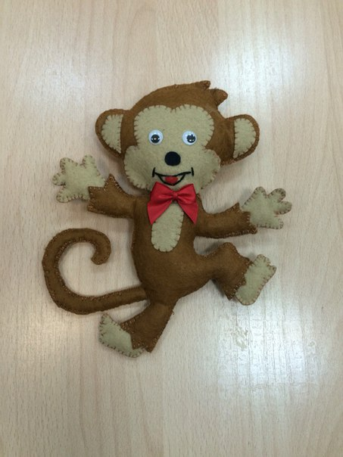
Выполнила: Радюкина Карина
ученица 7 «В» класса
Руководитель:
Дуркина Нина Витальевна
учитель технологии

Нарьян-Мар
2015
Содержание:
1. Проблемная ситуация………………………………………3
2. Выбор изделия. Анализ прототипов..…………………….3
3. Цель проекта……………………………………………… 3
4. Задачи……………………………………………………… 3
5. Актуальность……………………………………………… 3
6. Сбор информации для проекта …………………………….3
7. Критерии выбора …………………………………………....4
8. Инструменты и оборудование……………………………. 4
9. История мягкой игрушки……………………………………4
10.Материалы для изготовления мягкой игрушки ………… 5
11.Материалы для обезьянки…………………………………..5
12.Уход за изделием……………………………………………5
13.Экологичность……………………………………………….5
14. Экономическая оценка …………………………………… 6
15.Разработка конструкторской документации………………6
16.Техника безопасности……………………………………….6
17.Технологическая карта изготовления……………………....7
18. Технология изготовления изделия…………………………8-9
19.Самооценка. Реклама……………………………………… 9-10
20.Источники …………………………………………………..10

Проблемная ситуация
У меня есть маленький брат, ему 5 лет. Он любит играть в игрушки дома и носит их с собой в детский сад. Приближается Новый год, и я задумалась, что ему подарить. Решила сама сшить Саше мягкую игрушку. И это будет – обезьянка, так как обезьяна – символ нового 2016 года.
Выбор изделия. Анализ прототипов
Я поискала в Интернете несколько вариантов различных изделий с изображением обезьянок, мягкой игрушки. Вот те, которые заинтересовали меня больше всего:
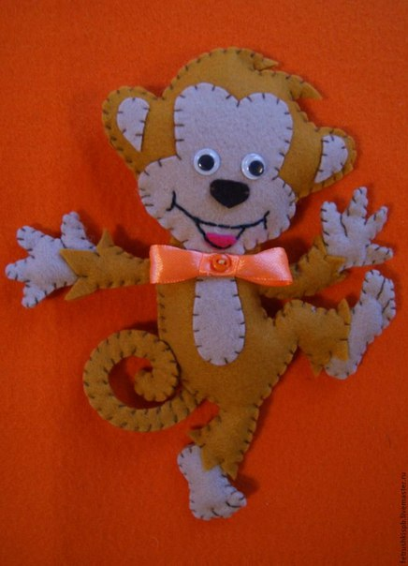
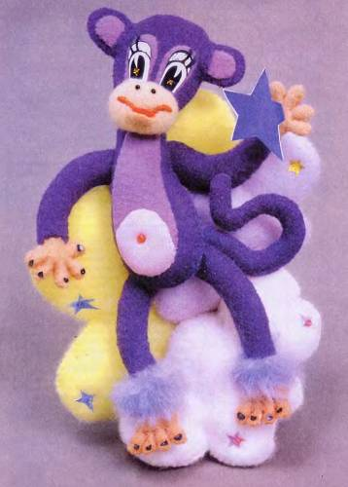

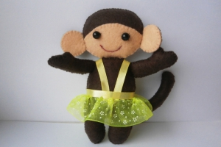
1. 3.
2.
Рассмотрев три варианта, я остановила свой выбор на изделии № 1, т.к. самая простая технология изготовления.

Цель проекта

Смастерить подарок братику на Новый год своими руками.

Задачи
- Найти выкройку для игрушки
- Рассчитать и купить нужный материал
- Подобрать нитки и иглу
- Выполнить изделие с особой аккуратностью
Актуальность

Мягкая игрушка будет приятным сюрпризом для Саши на праздник. Обезьянка – символ следующего года, и я надеюсь, что она принесёт в наш дом уют и благополучие.

Сбор информации по теме проекта

Я просмотрела специальную литературу по рукоделию по изготовлению мягкой игрушки.
Ознакомилась с историей мягкой игрушки с помощью Интернета.
Выкройку я взяла из Интернета, так как она мне показалась наиболее оригинальной.

Критерии выбора изделия

- Несложное выполнение
- Быстрое изготовление
- Практичность
- Красота изделия
- Оригинальность

Инструменты и оборудование

- Игла
- Ножницы
- Клей
- Портновский мел
- Калька
- Картон

История мягкой игрушки

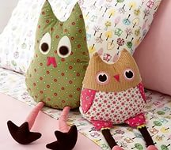
Мягкая игрушка — детская игрушка из искусственного меха,
ткани и набивного материала. Раньше для набивки использовали солому, опилки, стружку, вату, волокна хлопка и т. п. Теперь используются современные материалы: синтепон, синтетические гранулы и т. п.
Древние игрушки были найдены археологами в Египте. Самые ранние упоминания относятся к третьему тысячелетию до н. э. В это время уже использовались сложные техники в изготовлении игрушек с подвижными частями тела.
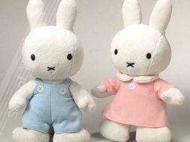
Игрушки или их изображения также были найдены на раскопках Помпеи в Италии. Это были не совсем мягкие игрушки, но они являлись прообразом современной игрушки. Различные игрушки в виде зверей и птиц были найдены на территории Сибири, Украины и других мест. Большое количество древних игрушек встречается на территории Китая.
В XIX веке во Франции образовался «Синдикат французских фабрикантов игрушек», который и можно считать началом игрушечной промышленности. Уже в начале XX века началось массовое производство плюшевых мишек и увеличение спроса в этой отрасли.

Материалы для изготовления мягкой игрушки

Саму игрушку можно сделать из разных материалов, но для этого чаще всего используют мягкие ткани: флис, фетр, мех и т.д. Для глаз обычно используют готовые материалы, т.е. искусственные глаза. Ещё глаза можно сделать собственноручно из ткани. Рот и нос у изделия можно вышить цветными нитками, сделать из ткани или так же купить готовыми. Для украшения изделия можно использовать разнообразные материалы: бусинки, паетки, стразы, бисер и т.д. Наполнителем для мягкой игрушки служит синтепон или вата. Возможно наполнение синтетическими гранулами.
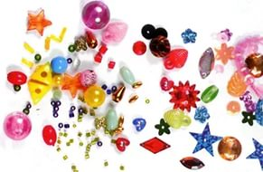
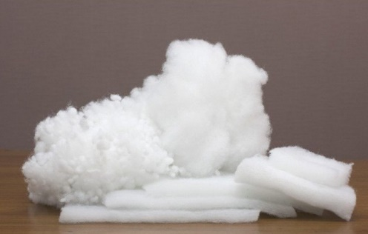


Материалы для обезьянки

- Нитки: коричневый, оранжевый, чёрный
- Атласная лента для бантика
- Синтепон
- Искусственные глаза
- Фетр: коричневый, бежевый

Уход за изделием

- Ручная стирка, температура воды не выше 30 С
- Сушка в подвешенном состоянии
- Отбеливание запрещено
- ВТО запрещено
- Запрещена сухая чистка и удаление пятен любыми растворителями
- Сушка в барабане запрещена

Экологичность

Все использованные мною материалы для изготовления изделия являются экологически чистыми и не могут нанести вреда здоровью человека, моему брату.

Экономическая оценка

Наименование  материала | Цена | Расход | Всего
Нитки мулине | 15р. | 2 шт. | 30 р.
Клей момент | 90р. | 1 шт. | 90р.
Искусственные  глаза | 5р. | 2 шт. | 10р.
Синтепон | 110р. | ¼ пакета | 27р50коп
Атласная лента | 30р. -10м | 10см | 30коп
Фетр | 49р. | 2шт. | 98р

На изготовление игрушки я потратила 255 р. 80 коп. Работала я в дневное время по выходным, поэтому затрат на электроэнергию нет. Подарок для Саши, купленный в магазине, мне обошёлся бы дороже. Походив по магазинам и посмотрев на цены мягких игрушек, я убедилась в этом. Магазинные игрушки дороже более чем в 2 раза!

Разработка конструкторской документации

Для изготовления мягкой игрушки мне потребуется знать петельный и краевой швы, т.к. ими я буду обшивать игрушку по краям. Также мне потребуются знания смёточного шва. Им я буду смётывать детали между собой.
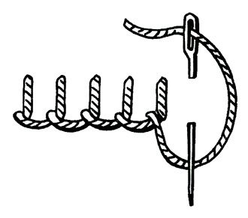
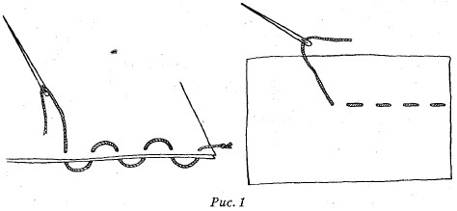

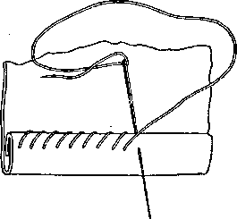

Техника безопасности

Техника безопасности при работе с колющими предметами:
Игла:
- Хранить в игольнице
- Не брать в рот, не вкалывать в одежду
- Не шить ржавой иглой
- Сломанную иглу не бросать, а класть в специальную коробочку

Ножницы:
- Хранить в футляре или рабочей коробке
- Класть сомкнутыми лезвиями от работающего
- Передавать сомкнутыми кольцами вперёд, держась за сомкнутые лезвия

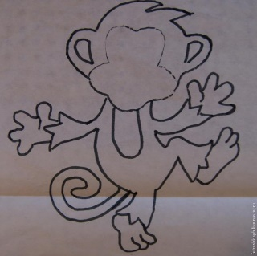
Технологическая карта изготовления

1. Заготовить детали выкройки на бумаге.

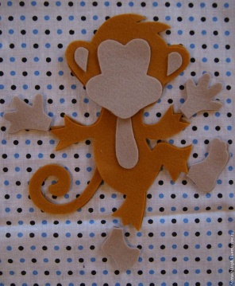
2. Выкроить детали изделия из фетра.

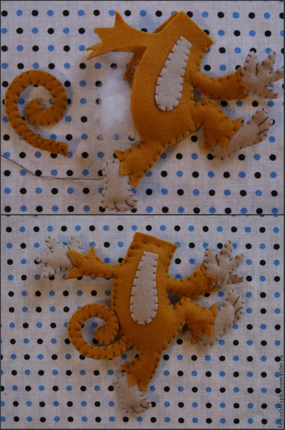

3. Соединить детали туловища и набить его синтепоном.



4. Оформить голову.

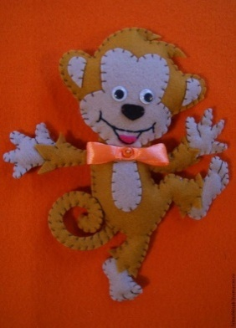

5. Соединить голову с туловищем.

Технология изготовления изделия

1. Увеличение размеров изделия с использованием кальки и масштабной сетки.
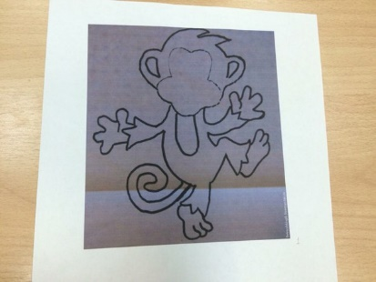
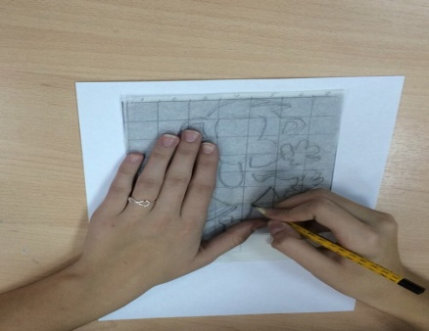
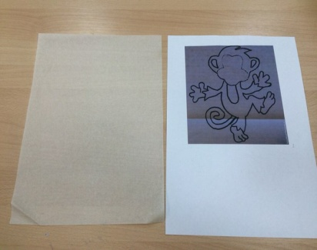

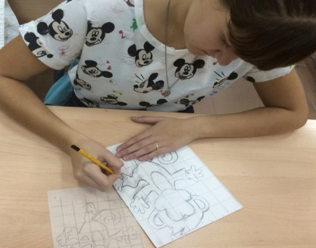
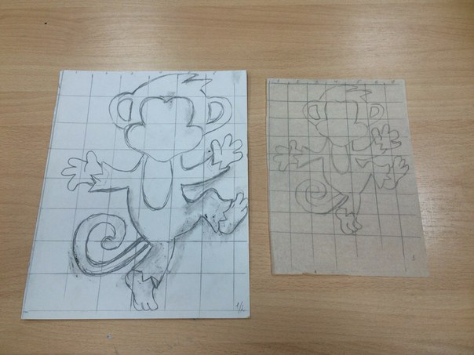
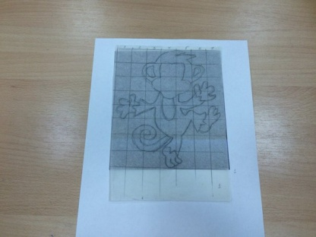

2. Изготовление трафаретов из картона.

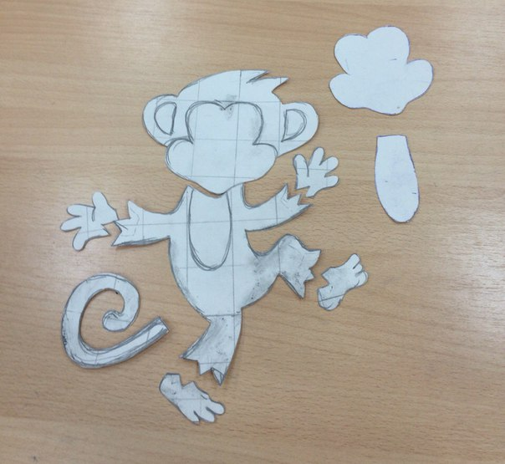

3.Раскрой деталей изделия из фетра: туловище, грудка, хвост, лапки (4 шт.),
голова, мордочка, уши.

Соблюдение безопасных приёмов работы и экономный расход материала!

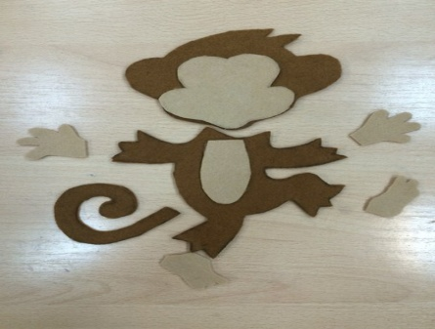
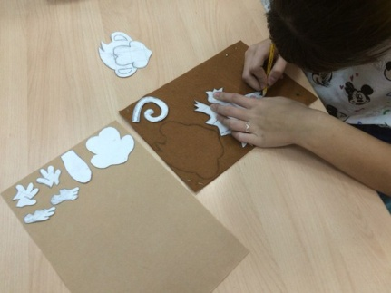
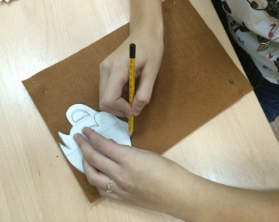

4. Соединение деталей туловища, обработка петельным швом и наполнение синтепоном.
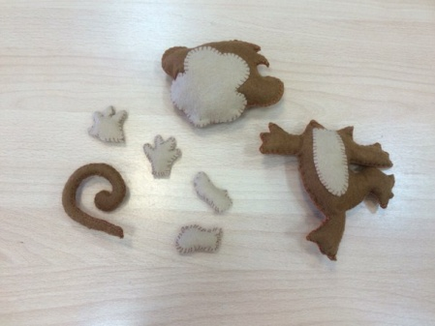
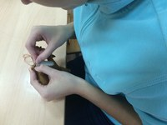

5. Оформление головы и соединение с туловищем.

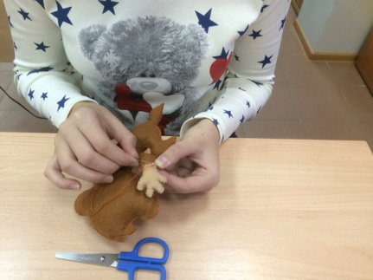

6. Украшение готовой игрушки.

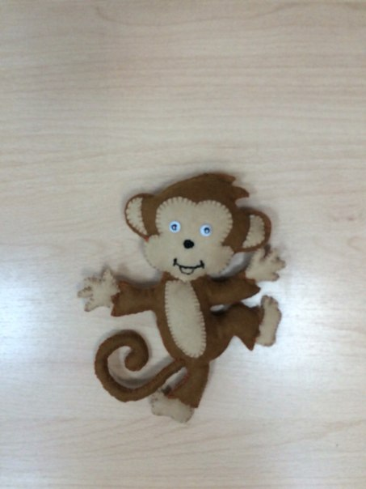

Самооценка

Мне самой понравилось изготовленное мной изделие. Я показала его маме, она меня похвалила, отметила аккуратность изготовления. И я надеюсь, что мой подарок понравится Саше.

Реклама

Хороша Сашина обезьянка - подружка,
Мною сшитая игрушка.
И приятна, и полезна,
С виду очень интересна!

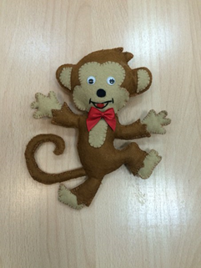

Литература

1. « Мягкая игрушка своими руками» Агапова И.А., Давыдова М.А.
2. «Мягкая игрушка» Ю.Соколова, Ю. Сидорович
3. Работа с мягкой игрушкой в начальных классах. А. В. Ефимова
4. Интернет – ресурсы
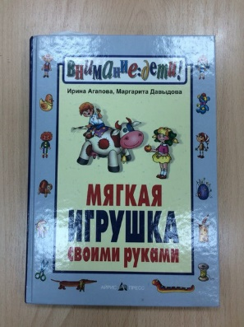
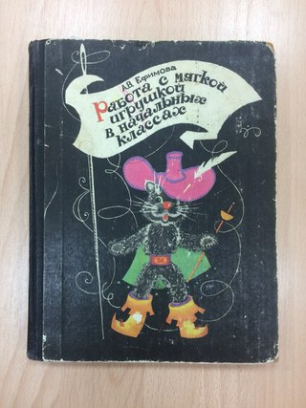
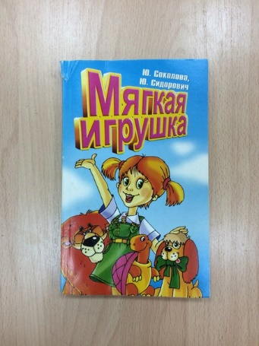

Приложение 3

Вечер «Приглашение в гости - приглашение к столу»
Цель: повышение интереса к предмету технология.
Задачи: изучение этикета; развитие сообразительности и пространственного представления; развитие умений работать в команде; воспитание в детях гостеприимства и радушия.
Оформление:
- чайный и столовый сервизы, салфетки и скатерть, вазочки с цветами;
- выставка книг по кулинарии, сервировке стола, этикету;
- плакаты «Сервировка праздничного стола»;
- пословицы и поговорки о гостях и хозяевах
Приглашены гости: мальчики 6»б» класса. Девочки и мальчики садятся за столы, делятся на 2 команды под названием «Ложки» и «Поварёшки».

Ход вечера
1. Введение в тему.
Хозяйка (учитель):
Здравствуйте, дорогие гости!
В каждой семье есть свои традиции и праздники. Как радостно в такие дни быть в гостях у своих друзей, родных или их принимать у себя. Ведь гостеприимство – это и есть умение радушно принимать гостей. Поэтому, приглашая гостей к себе, вы непременно должны продумать весь праздник: и чем угостить и как развеселить, чтобы ваши гости не скучали, и ваш праздник надолго запомнился.
Вот этой теме и посвящен наш вечер. У нас сегодня будут игры, конкурсы, задания. Будут и призы.
Хочется спросить, как мы ведём себя в гостях? Вежливо и культурно! Верно!
А сейчас обе команды «Поварёшки» и «Ложки» поприветствуем друг друга аплодисментами!
Итак, начнём с разминки…
2. Разминка.
Задание 1. Надо ответить на вопросы по правилам этикета. Каждая команда получает по 4 вопроса. Подумайте. Если у вас готов ответ, поднимаете руку, называете № вопроса, я его зачитаю, а вы отвечаете. Допускается 3 попытки, найти правильный ответ. Кто быстрее и правильнее даст ответ, получит жетон. И потом узнаем, какая команда «Поварёшки» или «Ложки» дружнее и грамотнее ответили.
Вопросы::
1- Сколько времени ждут опоздавших гостей? (15 минут, затем хозяйка приглашает гостей за стол).
2- Что значит быть внимательной хозяйкой? (Это значит видеть гостей сразу и каждого в отдельности, найти время, чтобы со всеми хоть немного поговорить, а тем, кто впервые в доме, уделить побольше внимания).
3- Можно ли приходить в гости раньше назначенного времени? (Нет. Нужно приходить вовремя или на 5-10 минут позже).
4- Можно ли за общим столом шептаться? (Нет).
Подведём итог 1- го задания:
Девочки соберите у команд жетоны и сосчитайте, у кого больше. В победители вышла команда «……….». Аплодисменты - команде победителю!
Задание 2 Вопросы - шутки

1. Как можно прочесть слово «загадка»? – (только слева направо)
2. На каких полях трава не растёт? ( на полях шляпы)
3. Чем оканчивается день и ночь? ( мягким знаком )
4. Каким гребнем голову не расчешешь? ( петушиным)
5. На что больше походит половина апельсина? (на другую половину)
6. Какая ветка не растёт на дереве? ( железнодорожная)
7. Какой месяц короче всех? ( май)
8. Назовите пять дней, не называя чисел и названия дней. (Вчера, позавчера, сегодня, завтра, послезавтра )
9.Петух снёс яйцо, кому достанется оно? ( петух яиц не несёт)
10. Как сорвать ветку, чтобы не вспугнуть птицу? (Надо подождать, пока птица сама не улетит)
11. Что будет делать ворона, прожив 3 года? (Будет жить четвёртый)
12. Сколько яиц можно съесть натощак? (Одно. После первого уже будет не натощак).
13.За чем пьют чай? (За столом)
Достаточно вопросов! Считаем жетоны! На каждый жетон – приз
3. Чаепитие. « Красна изба пирогами»
Хозяйка:
А сейчас приглашаем всех к столу. Девочки – хозяюшки, угощайте гостей, будьте гостеприимны. Все помним об этикете! Мальчики и девочки, будем взаимно вежливы и помним, как надо культурно вести себя за столом!
Итак, приятного аппетита!
Пейте чай, угощайтесь!
4. Задание между рядами, столами. Выставляйте по 1 представителю. Кто больше назовёт волшебных слов, тот и победитель, та сторона – победила. (Называем по 1 слову по очереди!)
Кто назовёт последнее слово – тот и победитель. Победителю – приз
5. Конкурс «Найди лишнее»
Хозяйка:
На доске крупными буквами написаны слова. Необходимо вычеркнуть «лишнее слово», не относящееся к данному технологическому процессу.
Кастрюля- ложка- тёрка-крючок.
Пряжа –нож -спицы- ножницы.
Игла – нитки – гвоздь –напёрсток.
Победителю - в награду аплодисменты!
6. Конкурс «Стрельба из лука». 2 команды по 5 человек.
(2 урны, 10 луковиц, мел, свисток)
Мишенью будет обыкновенное ведро, а луком – обычный репчатый лук. Ведро – мишень нужно установит на 5 метров дальше финиша. Луковицы уложить на финишной черте, их число должно соответствовать количеству участников. Участник №1 по сигналу берёт луковицу и бросает, стараясь попасть в ведро.
Победителям – призы

7. Конкурс «Угадай?» Сколько мандаринов в мешке? Приз – победителю.. Кто точно назовёт число - победитель!
8. Конкурс «Быстрые руки».
Кто быстрее очистить от кожуры мандарин. 2 человека – 2 мандарина. (2 раза) Болельщики считают хором. Начнёте по команде – свистку.
Победителю – съесть оба мандарина!
9. Конкурс «Что в мешке?
В мешок или непрозрачный пакет кладётся 5 – 6 предметов: деревянная ложка, кружка, стакан мерный, поварёшка, тёрка, мыло, и т.д.
Играющий должен, не открывая мешка, с завязанными глазами, на ощупь отгадать предметы.
10.Следующее задание: «Уроки этикета»:
Праздники бывают разные. Но что в них похожее – так это подарки! Итак, о том , как принимать подарки. Продолжи предложение…:
- Если подарок не очень обрадовал, то вы… (не покажете ни недовольства, ни разочарования)
- Получив подарок, вы … (развернёте его и скажете, например, «Как здорово! Я очень рада получить эту книгу, я долго мечтала о ней. Спасибо!»)
- Если вам подарили цветы, то вы … (радостно поставите их в вазу, чтобы всем было хорошо видно)
- Если вам подарили сладости, то вы…( угостите гостей за чаем)
- Можно ли отказываться от подарка? (Нет, отказаться, значит, обидеть дарящего)
- Если кто-то из гостей пришёл без подарка, то вы…( поприветствуйте его также сердечно, как и остальных. Скажите спасибо, что он оказал внимание своим визитом).

11. Заключение.
Хозяйка. Наш вечер заканчивается. Ну что же, теперь я уверена, что вы сможете принять гостей по всем правилам, принять их как следует и развеселить. Желаю, чтобы ваши праздники надолго запомнились вашим друзьям. И ваш дом был всегда гостеприимным!
Недаром пословица гласит : »Не красна изба углами, а красна пирогами!»
Друзья, я надеюсь, что у вас появилось желание, придя домой, попробовать себя в роли гостеприимных хозяев. Накройте для своих родителей стол, пригласите на каникулах своих друзей, порадуйте их, сделайте доброе дело. От всей души желаю вам успеха, чтобы вам и вашим близким всегда было уютно дома. До свидания!

